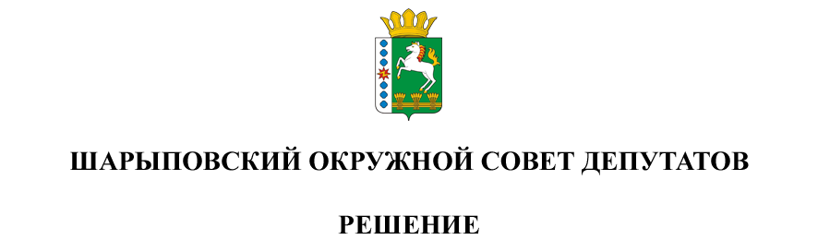

16.05.2024 г. Шарыпово № 38-308р

О внесении изменений в Устав муниципального образования Шарыповский муниципальный округ Красноярского края

Руководствуясь статьями 23, 37 Устава Шарыповского муниципального округа, Шарыповский окружной Совет депутатов

РЕШИЛ:

1. Внести в Уставмуниципального образования Шарыповский муниципальный округ Красноярского края (далее – Устав)следующие изменения:

1.1. Статью 5 Устава изложить в следующей редакции:

«Статья 5. Порядок официального обнародования и вступления в силу муниципальных правовых актов

1. Муниципальные нормативные правовые акты, затрагивающие права, свободы и обязанности человека и гражданина, муниципальные нормативные правовые акты, устанавливающие правовой статус организаций, учредителем которых выступает муниципальное образование, а также соглашения, заключаемые между органами местного самоуправления, вступают в силу в день, следующий за днем их официального обнародования.

Под обнародованием муниципального правового акта, в том числе соглашения, заключенного между органами местного самоуправления, понимается официальное опубликование муниципального правового акта.

Официальным опубликованием муниципального правового акта или соглашения, заключенного между органами местного самоуправления, считается первая публикация его полного текста в периодическом печатном издании "Ведомости Шарыповского района".

2. В качестве дополнительного источника официального опубликования муниципального правового акта или соглашения, заключенного между органами местного самоуправления, может использоваться портал Министерства юстиции Российской Федерации "Нормативные правовые акты в Российской Федерации" (http://pravo-minjust.ru, http://право-минюст.рф, регистрация в качестве сетевого издания Эл N ФС77-72471 от 05.03.2018).

3. Муниципальные ненормативные правовые акты вступают в силу со дня их подписания, если иное не указано в самом акте.».

1.2. Статью 56 Устава дополнить пунктом 10 следующего содержания:

«10. Минимальный размер пенсии за выслугу лет составляет 20 процентов от минимального размера оплаты труда в Российской Федерации с учетом районного коэффициента и процентной надбавки к заработной плате за стаж работы в районах Крайнего Севера и приравненных к ним местностях, в иных местностях края с особыми климатическими условиями».

2. Назначить публичные слушания по проекту решения Шарыповского окружного Совета депутатов «О внесении изменений в Устав муниципального образования Шарыповский муниципальный округ Красноярского края» на 20 июня 2024 года в 9 часов 00 минут по адресу: г. Шарыпово, пл. Революции 7 «а», администрация Шарыповского муниципального округа, кабинет 302.

3. Определить председательствующим на публичных слушаниях Варжинскую Татьяну Викторовну, председателя Шарыповского окружного Совета депутатов, секретарем публичных слушаний – Гильдееву Гюзель Исхаковну.

4. Постоянной комиссии по социальным вопросам, молодежной политике и соблюдению норм законодательства (Романова Т.А.) совместно с комиссией по подготовке и проведению публичных слушаний в Шарыповском муниципальном округе:

- организовать прием письменных предложений жителей муниципального округа по проекту решения «О внесении изменений в Устав муниципального образования Шарыповский муниципальный округ Красноярского края», в том числе посредством его размещения на официальном сайте Шарыповского муниципального округа в информационно – телекоммуникационной сети «Интернет»;

- при обращении жителей муниципального округа разъяснять порядок проведения публичных слушаний.

5. Письменные предложения жителей муниципального округа по проекту решения «О внесении изменений в Устав муниципального образования Шарыповский муниципальный округ Красноярского края» принимаются в рабочее время, по адресу: г. Шарыпово, пл. Революции, 7 «а», каб.307, тел.2-15-37, а также посредством официального сайта Шарыповского муниципального округа в информационно – телекоммуникационной сети «Интернет»;

Прием письменных предложений прекращается в 17 часов в день, предшествующий дню проведения публичных слушаний.

6. Контроль за исполнением Решения возложить на постоянную комиссию по социальным вопросам, молодежной политики и соблюдению норм законодательства (Романова Т.А.).

7. Решение вступает в силу в день, следующий за днем его официального опубликования, и подлежит размещению на официальном сайте Шарыповского муниципального округа в информационно – телекоммуникационной сети «Интернет».

|  |  |
| --- | --- |
| Заместитель председателя  _______________­­_ С.В. Кузнецов | Глава округа  __________________ Г.В. Качаев |